high low lights

Praktijkopdracht 23IDH5 – Get Your Olympic Weight

25 oktober 2016

romy ceuleers 2106629

Avans Breda Deeltijd Informatica

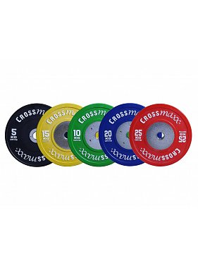

Inhoud

High- en low lights Praktijkopdracht 23IDH5 – Java 2

Inleiding 2

High lights 2

Low lights 2

25-10-2016

# High- en low lights Praktijkopdracht 23IDH5 – Java

## Inleiding

In dit document worden de high- en low lights beschreven van de Java applicatie Get Your Olympic Weight. De high lights zijn de punten die goed gelukt zijn en waar ik trots op ben. De low lights zijn de punten die minder goed gelukt zijn en verbeterpunten.

## High lights

De eerste high light is dat ik een werkende Java applicatie heb gemaakt. Dit heb ik nog nooit gedaan. Daarnaast ben ik trots op het menu Progress.

In het menu Progress wordt data opgehaald uit de database en wordt er een nieuwe berekening gemaakt en nieuwe schema’s getoond.

## Low lights

Helaas is er ook heel veel niet gegaan zoals ik had gepland. Ik had meerdere logica’s willen invoeren, maar helaas lukte het gewoon niet.

De low lights zijn:

* De methode findExerciseSnatch en findExerciseCleanJerk
  + Het is me niet gelukt de oefeningen op te halen uit de database. De query werkt wel in de database, maar om ze tonen in de UI is niet gelukt. Daarom zijn de oefeningen hard geprogrammeerd.
* Het overerven van de schema’s
  + De schema’s zijn gemaakt in de klasse SnatchDialog. Overerven naar menu progress is niet gelukt, dus daarom weer hard geprogrammeerd.
* Look up week voor berekening
  + De week berekening is ook hard geprogrammeerd, omdat ik niet wist hoe ik dit in het programma moest ophalen. Daarom hard geprogrammeerd.

Daarnaast heb ik ook een To Do lijst om de applicatie te finetunen:

* Back en home knop
  + Ik heb het geprobeerd, maar helaas niet gelukt
* Filter op datum invoer op maximaal 4 weken vooruit
* Exeption handlings op INSERT acties (createAtlete, insertSchedule en insertScheduleCleanJerk)
* Mailfunctie van de schema’s
* In plaats van nieuwe dialogen openen, in 1 frame blijven

Ik vond het ook erg moeilijk bij java om op internet onderwerpen te zoeken. Bij PHP bijvoorbeeld vindt je een stukje code en past deze meestal in je code. Bij Java is dat toch heel anders heb ik helaas ondervonden.